NA hw2 b05902086

1.

如果兩台機器間的ping過高的話，很容易因為沒有檢測到對面已經發送訊息，所以也同時發送訊息出去造成碰撞。另一個原因則是當使用者增加時，碰撞的機率也會大福的增加。

2.

(a)

K=random(0,1,2....(2^m)-1)

m=min(n,10)

n=5

m=5

K=random(0,1,2....31)

probability that a node chooses K = 4?

=> 1/32

(b)

Carrier Sensing: 96-bit

Collision Detection: 48-bit

Exponential Backof: K*512-bit

4*512/(10*1024*1024) = 1/5120 ~= 0.2ms

(c)

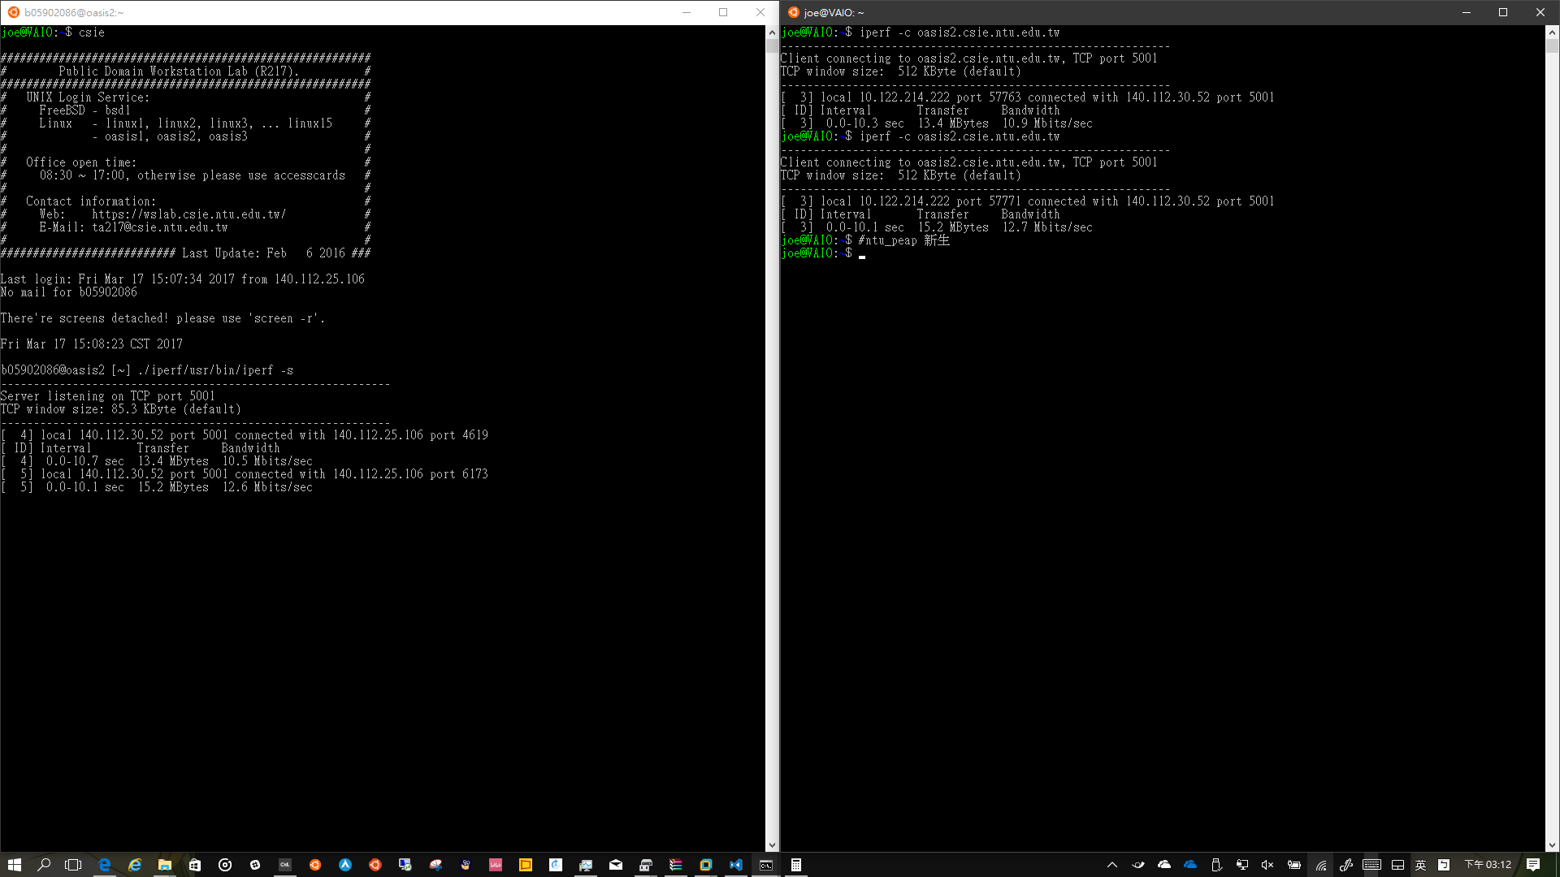

iperf

-s # 代表server端

-c # 代表client端

-p # 代表使用的 port

# 使用的binary為<https://iperf.fr/iperf-download.php>中

# Arch Linux 64 bits的iPerf 2.0.5 - PKGBUILD package版本